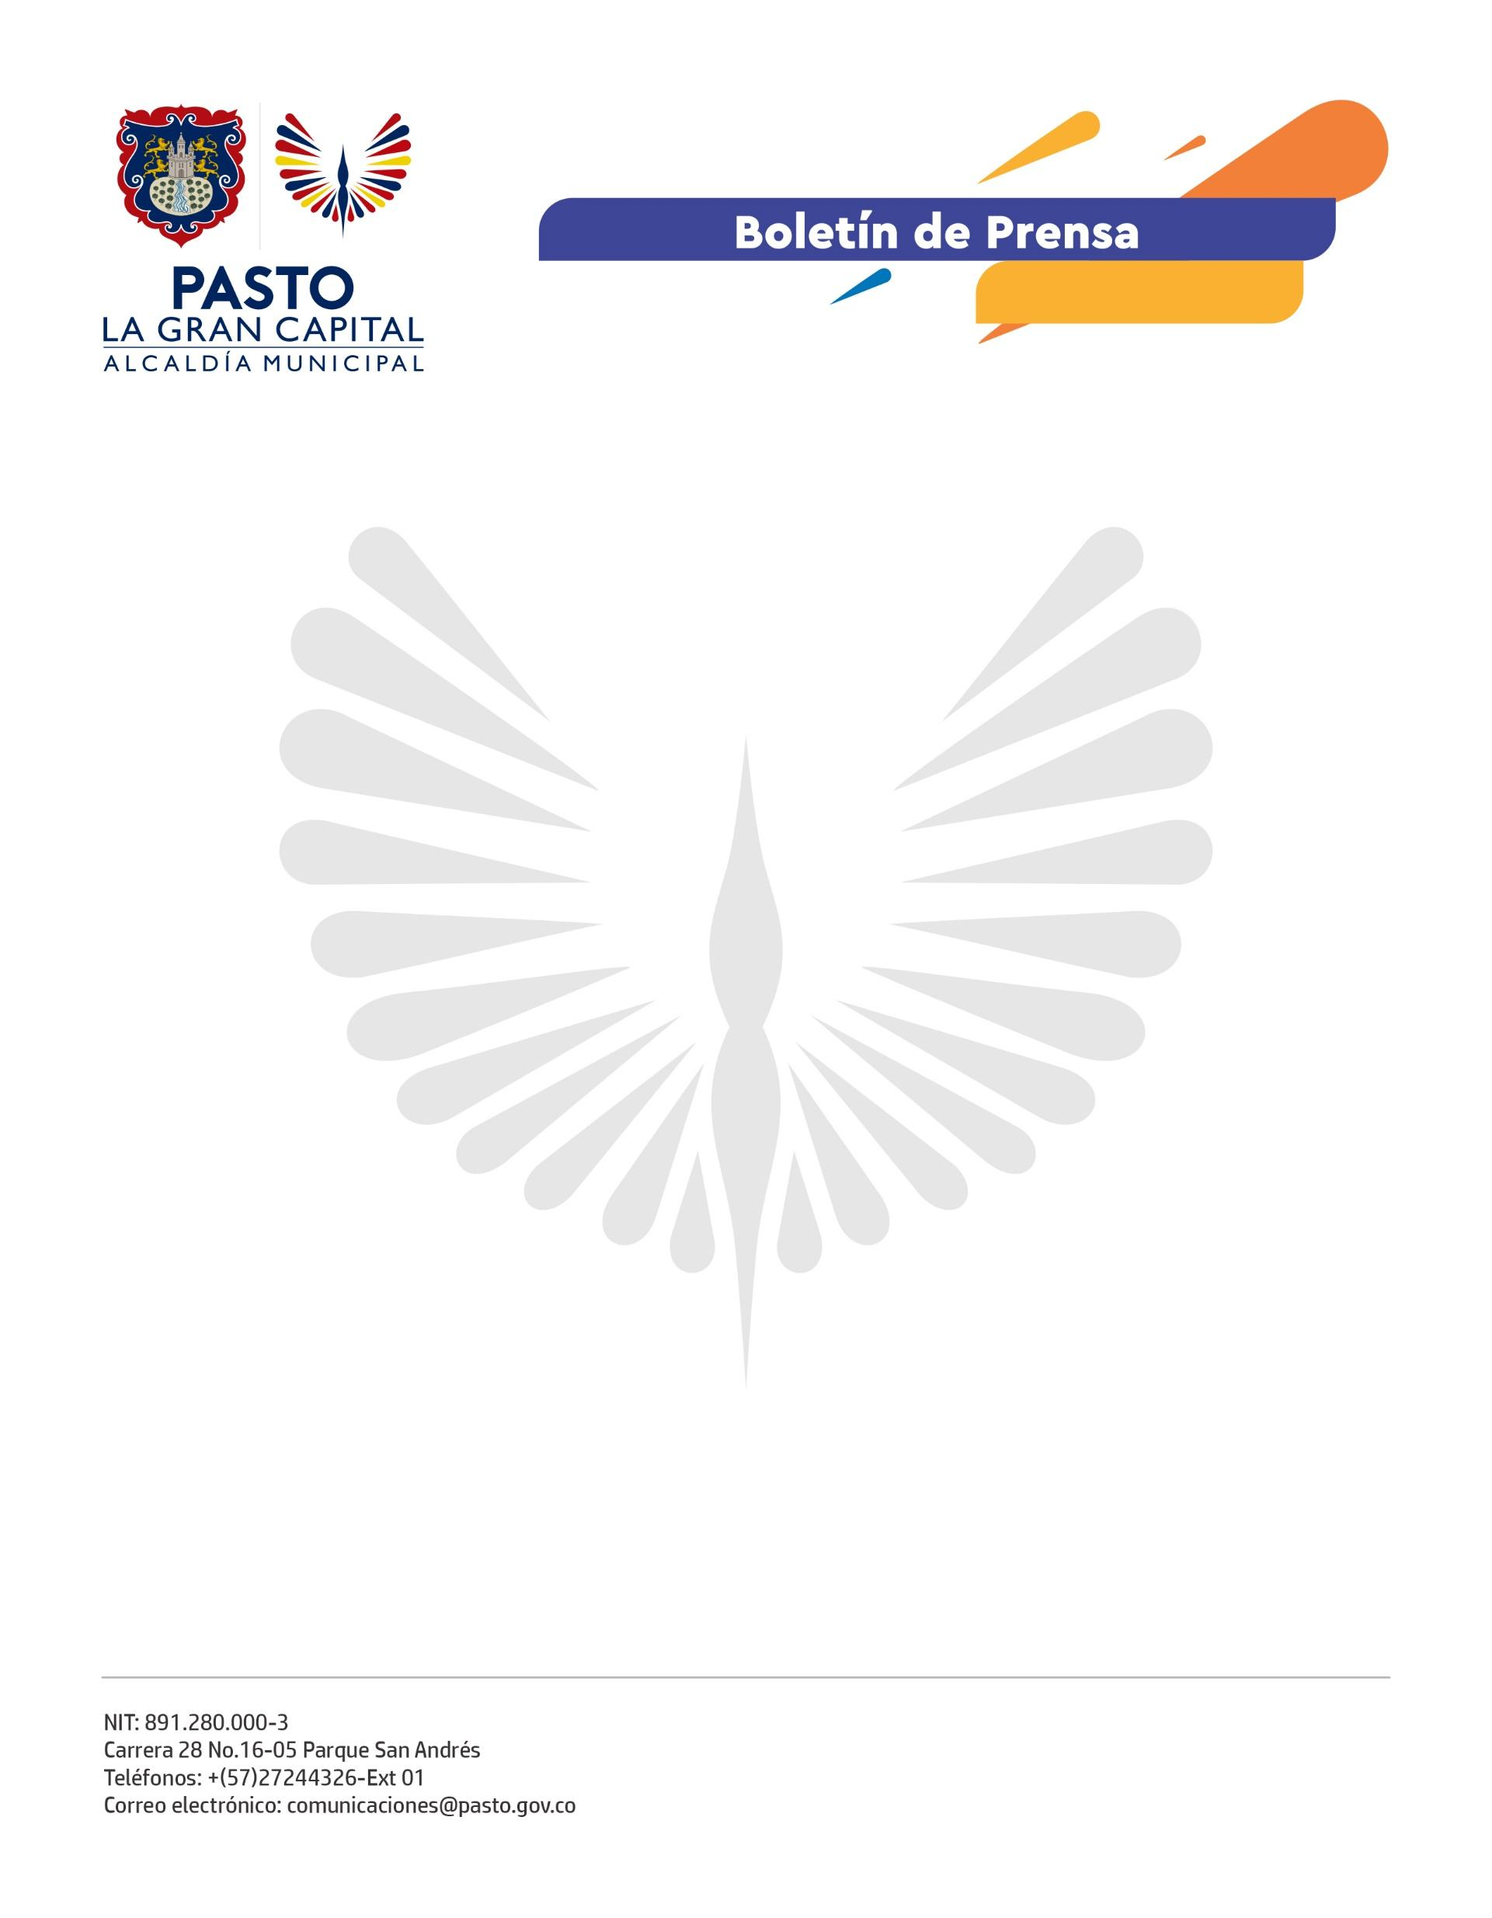
No. 069
11 de febrero de 2022

ALCALDE GERMÁN CHAMORRO DE LA ROSA REALIZA VISITA DE INSPECCIÓN A OBRA DE LA COMUNA 6
“Esta vía tiene más de 40 años y en anteriores administraciones no había sido posible mejorar su estado. Gracias a la gestión y buena voluntad del Alcalde Germán Chamorro de la Rosa, hoy es un sueño hecho realidad”, expresó la presidenta de la JAC comuna 6, María Helena Cumbal.
En la calle 4 entre carreras 14 y 15 del barrio Caicedo se realiza una de las 10 obras que se tienen proyectadas para la comuna 6, dentro de la estrategia REPARA.
El Alcalde Germán Chamorro de la Rosa, en compañía de la secretaria de Infraestructura y Valorización, Nilsa Villota Rosero, visitó el lugar para verificar el avance de la pavimentación de los 110 metros de esta vía, una de las más afectadas del sector y que, con esta intervención, beneficiará a más de 60 familias que habitan alrededor de ella.
“Esta era una calle intransitable, ahora solo debemos esperar la finalización y que la Secretaría de Tránsito realice la demarcación y las medidas de seguridad que se deben poner para que pueda haber tráfico de vehículos”, dijo el habitante de la comuna 6, Gerardo Zambrano.
La obra inició su ejecución en octubre, se suspendió en diciembre debido al invierno y fue retomada en enero. Actualmente, se encuentra en un 97% de avance, está terminada la calzada y sólo está pendiente el tema de urbanismo.
“Es importante realizar el seguimiento a las obras y es lo que hemos venido haciendo con el equipo de la Secretaría de Infraestructura y Valorización, visitando a las comunidades, haciendo los sueños realidad y mejorando la calidad de vida de todos los habitantes del Municipio de Pasto”, afirmó el Mandatario Local.
La intervención de las vías contribuye a la construcción de ‘La Gran Capital’ porque permite mejorar la calidad de vida de los habitantes y REPARA, como estrategia ganadora del Premio Nacional de Alta Gerencia, continúa disminuyendo las necesidades viales del territorio.

